CÔNG TY CỔ PHẦN GIẢI PHÁP TIN HỌC  ÁNH DƯƠNG  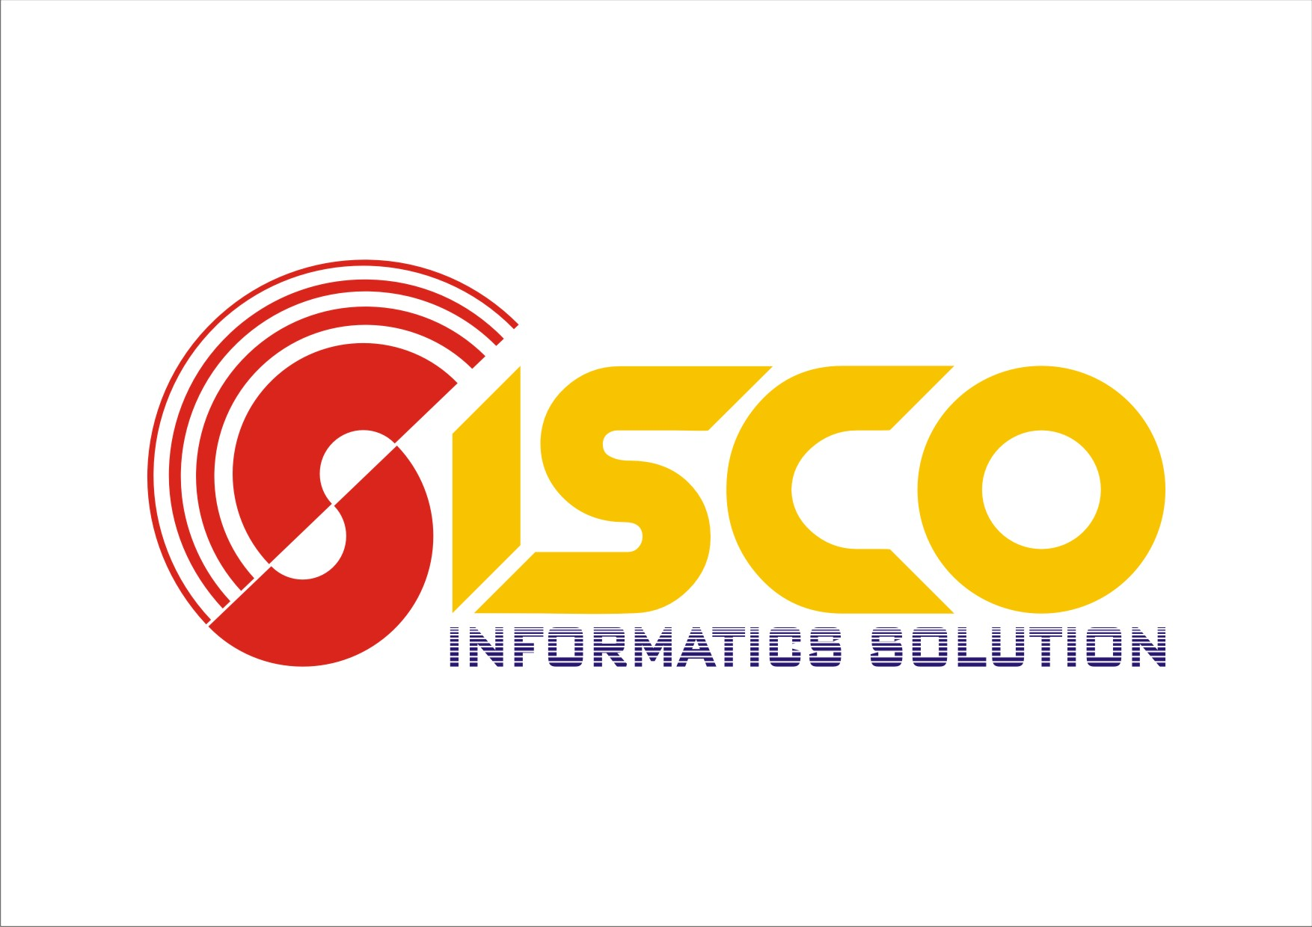 |  | CÔNG HÒA XÃ HỘI CHỦ NGHĨA VIỆT NAM  Độc Lập - Tự Do - Hạnh Phúc  ---o---
Số 0305-2017/NT | Tp.HCM, Ngày tháng 05 năm 2017

BIÊN BẢN BÀN GIAO VÀ NGHIỆM THU

- Căn cứ hợp đồng số 2804-2017/ HĐMB/VS-SISCO ký ngày 27/04/2017 giữa Trung Tâm Kiểm Chuẩn Xét Nghiệm TP và Công ty Cổ phần Giải pháp Tin học Ánh Dương.
Chúng tôi gồm:
 | Bên A:  (Bên mua) |  | TRUNG TÂM KIỂM CHUẨN XÉT NGHIỆM TP
 |  | Người đại diện: |  | Võ Ngọc Nguyên |  |  | Chức danh: TP.TCHC
 |  | Địa chỉ: |  | 75A Cao Thắng, Phường 3, Quận 3, TP HCM
 |  | Số điện thoại: |  | 08.38391090
 |  | Số Tài Khoản: |  | 0331003831608
 |  | Mở Tại: |  | Ngân hàng Vietcombank chi nhánh Sài Gòn
Bên B:  (Bên bán) |  | CÔNG TY CỔ PHẦN GIẢI PHÁP TIN HỌC ÁNH DƯƠNG
 |  | Người đại diện: |  | Nguyễn Đức Thành |  | Chức danh: Giám Đốc
 |  | Địa chỉ: |  | 156/5/6 Tô Hiến Thành, phường 15, Quận 10, TP Hồ Chí Minh
 |  | Số điện thoại: |  | (08) 73023188 |  |  |  | Fax: (08) 62654389
 |  | Tài khoản VNĐ: |  | 43214129
 |  | Mở tại: |  | Ngân hàng thương mại Á Châu – Chi nhánh Lê Quang Định
 |  | Mã số thuế: |  | 0305769985

Sau khi xem xét, kiểm tra hàng hóa được bàn giao phần mềm diệt virus Kaspersky cho Trung Tâm Kiểm Chuẩn Xét Nghiệm TP. Chúng tôi thống nhất nghiệm thu như sau:
Hàng hóa bàn giao đúng như Hợp đồng Số 2804-2017/HĐMB/VS-SISCO, phần mềm diệt virus Kaspersky hoạt động tốt .
Biên bản được lập thành 02 bản có giá trị như nhau, bên A giữ 01 bản, bên B giữ 01 bản
Đại diện Bên A |  | Đại diện Bên B
VÕ NGỌC NGUYÊN |  | NGUYỄN ĐỨC THÀNH

